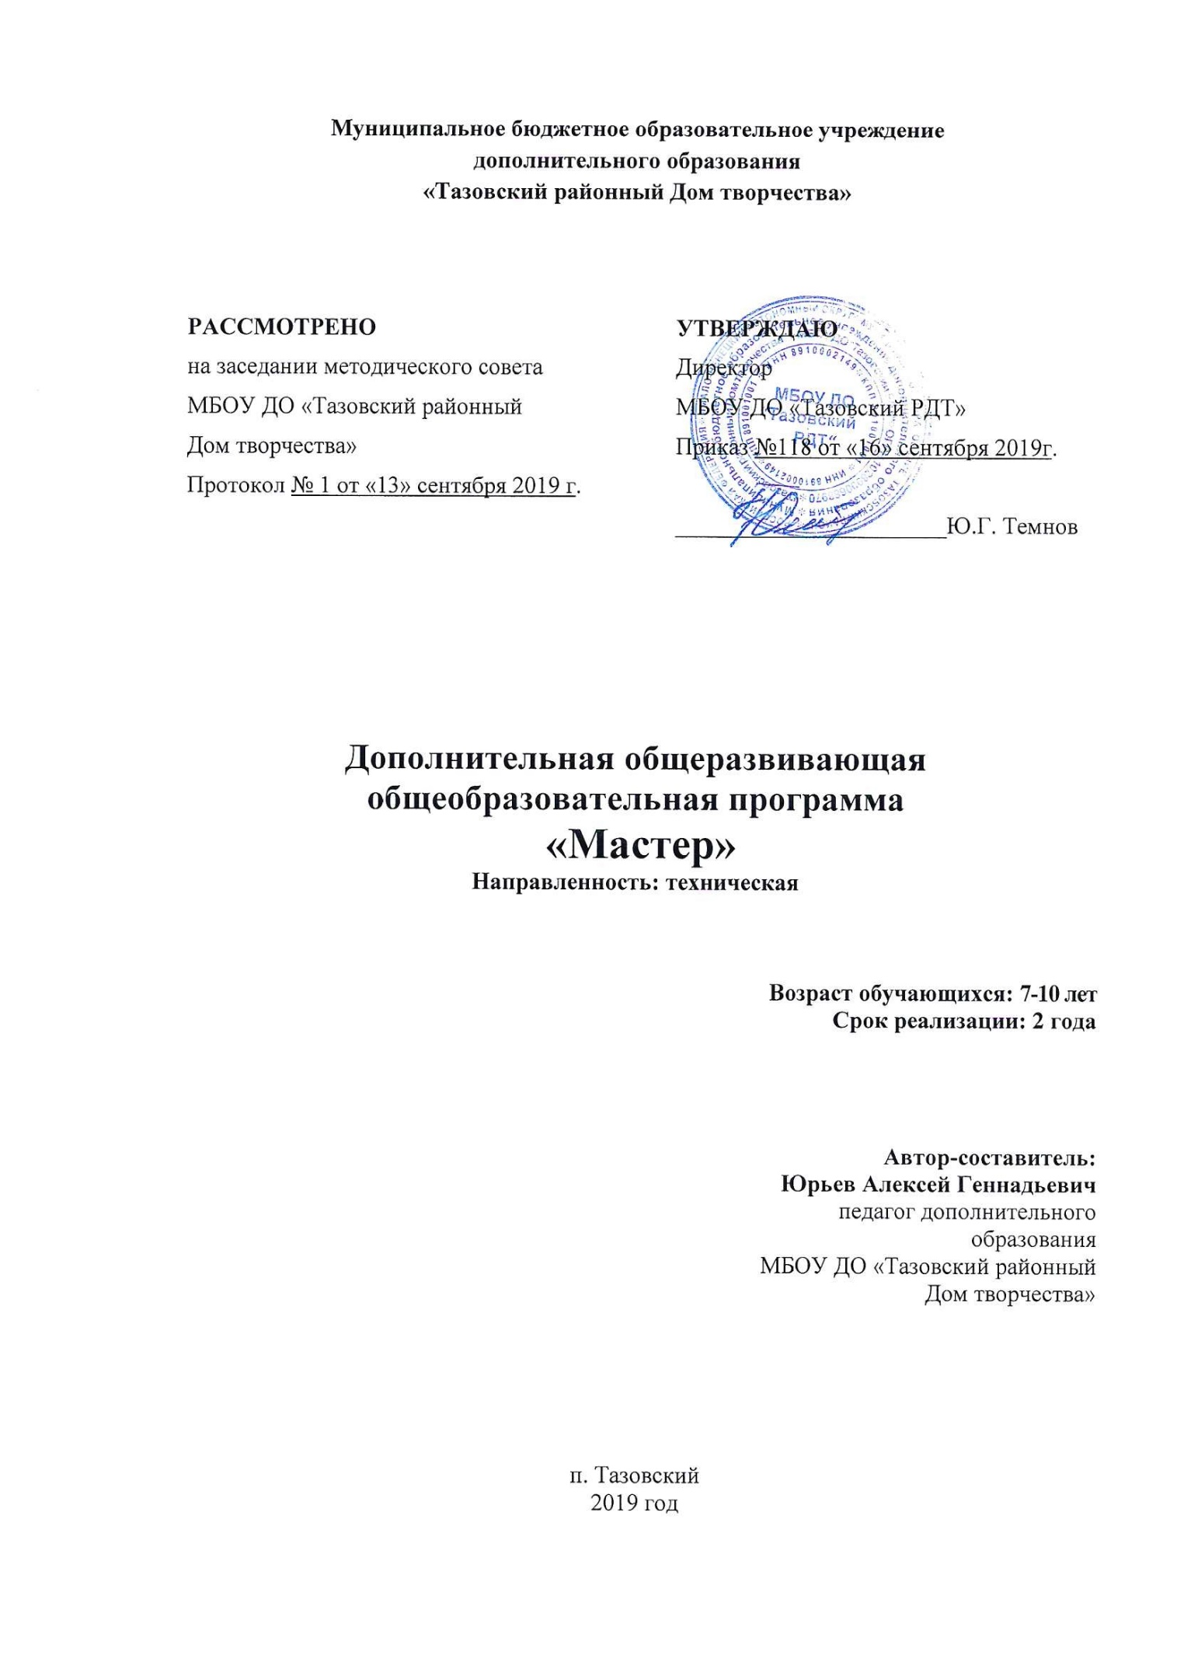

Муниципальное бюджетное образовательное учреждение
дополнительного образования
«Тазовский районный Дом творчества»

РАССМОТРЕНО  на заседании методического совета  МБОУ ДО «Тазовский районный  Дом творчества»  Протокол № 1 от «13» сентября 2019 г. | УТВЕРЖДАЮ  Директор  МБОУ ДО «Тазовский РДТ»  Приказ №118 от «16» сентября 2019г.  _______________________Ю.Г. Темнов

Дополнительная общеразвивающая
общеобразовательная программа
«Мастер»
Направленность: техническая

Возраст обучающихся: 7-10 лет
Срок реализации: 2 года

Автор-составитель:
Юрьев Алексей Геннадьевич
педагог дополнительного образования
МБОУ ДО «Тазовский районный
Дом творчества»

п. Тазовский
2019 год

Пояснительная записка
Направленность программы «Мастер» - техническая.
Техническое моделирование – это обогащение школьников общетехническими знаниями и умениями, развитие их творческих способностей в области техники. Этот род занятий развивает важные навыки координации движений, концентрацию внимания и изобретательность, умение работать с различными инструментами и материалами, развивая наблюдательность, усидчивость, точность и аккуратность.
Программа построена по принципу постепенного усложнения характера деятельности учащихся на различных этапах деятельности. Программа личностно-ориентирована, т.е. направлена не только на возрастные и индивидуальные особенности развития, но и на весь комплекс индивидуальных особенностей личности: потребности, мотивы деятельности, интересы, склонности, одаренности.
Новые жизненные условия, в которые поставлены современные школьники, вступающие в жизнь, выдвигают свои требования: быть мыслящими, инициативными, самостоятельными, вырабатывать свои новые оригинальные решения; быть ориентированными на лучшие конечные результаты. Ребенок с творческими способностями - активный, пытливый. Он способен видеть необычное, прекрасное там, где другие это не видят; он способен принимать свои, ни от кого независящие, самостоятельные решения, у него свой взгляд на красоту, и он способен создать нечто новое, оригинальное. Здесь требуются особые качества ума, такие как наблюдательность, умение сопоставлять и анализировать, комбинировать и моделировать, находить связи и закономерности - все то, что в совокупности и составляет творческие способности.
Новизной и особенностью данной программы является то, что в неё включены ранее разделяемые разделы (автомоделирование, плавающие модели, авиационные модели), тем самым позволяя глубже понять и изучить основы технического моделирования. Данная программа включает новые для обучающихся знания, не содержащиеся в основных образовательных программах.
Актуальность программы «Мастер» обусловлена важностью развития творческих способностей современного школьника путем расширения политехнического кругозора учащихся, развития их пространственного мышления, совершенствования графической подготовки учащихся младших классов и формирование устойчивого интереса к конструкторско-технологической деятельности.
Педагогическая и практическая значимость занятий по программе заключается в значительном расширении и закреплении знаний, полученных на школьных занятиях по технологии, тем самым позволяя стимулировать самостоятельную познавательную деятельность обучающихся.
Цель программы – формирование интереса к техническому творчеству, создание условий для всестороннего развития и воспитания личности младшего школьника через совершенствование графической и конструкторско-технологической деятельности.
Предложенная в программе система теоретических и практических заданий направлена на решение задач:
Образовательных:
- научить использовать готовые чертежи и вносить в конструкции свои изменения;
- научить создавать собственные планы, схемы, чертежи;
- научить детей планировать свою деятельность, предвидеть результат намеченного дела, прогнозировать этапы работы, производить анализ своей деятельности.
Развивающих:
- развивать умение видеть конструкцию объекта и анализировать ее основные части, их функциональное назначение;
- развивать проектную деятельность всех типов (исследовательскую, творческую);
Воспитательных:
- воспитывать усидчивость, настойчивость в достижении поставленной цели, аккуратность, трудолюбие и самостоятельность, чувство взаимопомощи.
Возраст обучающихся. Срок реализации программы.
Программа рассчитана на 2 года обучения для обучающихся в возрасте 7-10 лет.
Состав группы постоянный – не менее 8 человек.
Формы и режим занятий.
Время, отведённое на обучение по программе, составляет 144 часа в год, из расчёта 4 часа в неделю. Занятия, продолжительностью 2 академических часа (академический час – 40 минут), проводятся 2 раза в неделю. Между занятиями предусмотрена перемена 10 минут.

Теоретическое и практическое обучение проводится одновременно, при некотором опережающем изучении теоретического материала. Использование в едином приеме теории и практики создают благоприятные условия для развития у обучаемых творческих способностей и склонностей, приобщения их к созданию оригинальных и красивых макетов.
Последовательность ознакомления обучающихся с разными приемами и техникой обработки материалов зависит от сложности исполнения, особенностей материала, особенностей самого изделия, технологией изготовления. В связи с этим в реализации программы используются различные формы проведения занятий:
- индивидуальная (самостоятельная) работа;
- групповая;
- по подгруппам;
- комбинированная.
Занятие может быть организованно в форме как практического занятия, так и в форме викторины, беседы или дискуссии. Это касается вводных занятий, обобщения и систематизации знаний, на которых также могут использоваться тесты.
Отличительной особенностью программы является включение в ее содержание ранее разделяемых разделов (автомоделирование, плавающие модели, авиационные модели), что в свою очередь позволяет глубже понять и изучить основы технического моделирования.
Прогнозируемые результаты.
Обучающиеся первого года обучения должны
знать:
- правила техники безопасности и пожарной безопасности при работе в учебном кабинете;
- основные виды и свойства бумаги, основные свойства древесины и метала;
- основные виды инструментов и приспособлений для обработки материалов;
- основные виды чертежных инструментов и приспособлений;
- понятие о шаблонах, трафаретах, способы их применения;
- основные характеристики автомобилей;
- этапы изготовления модели автомобиля.
уметь:
- определять направление волокон материалов;
- работать с основными видами инструментов и приспособлений для обработки материалов и чертежными инструментами;
- работать с шаблонами и трафаретами;
- определять основные параметры автомобиля;
- изготавливать детали макета автомобиля по шаблону;
- владеть техникой окрашивания изделия.
Обучающиеся второго года обучения должны
знать:
- виды водного транспорта и основные параметры корабля;
- основные устройства и детали корабля;
- основные детали самолета.
уметь:
- читать простейшие чертежи;
- изготавливать шаблоны деталей кораблей и самолетов;
- изготавливать детали кораблей и самолетов по шаблонам;
- определять и устранять дефекты на изготовленной модели;
- сравнивать готовое изделие с чертежом.
Способы проверки результатов освоения программы определяются на основании различных способов педагогического контроля: беседы, обобщающие занятия, итоговые занятия, диагностические тесты и игры, самостоятельные практические работы, конкурсы, участие в областных мероприятиях (фотоконкурсы, выставках).
Критерии оценки результатов:
0 баллов – низкий уровень, минимальный (воспитанник овладел менее 50% объема предусмотренных программой знаний, умений и навыков);
1 балл – удовлетворительный уровень (воспитанник овладел 50-69% объема предусмотренных программой знаний, умений и навыков);
2 балла – средний уровень, хороший (воспитанник овладел 70-89% объема предусмотренных программой знаний, умений и навыков);
3 балла – высокий уровень (воспитанник овладел 90-100% объема предусмотренных программой знаний, умений и навыков).
Участие в конкурсах различного уровня создает условия для самореализации каждого обучающегося по данной программе, дает возможность объективно оценить свои творческие достижения.
Учебно-тематический план
1 год обучения (144 часа)
№ п/п | Наименование темы | Общий объем времени в часах
 |  | Всего часов | Теория | Практика
1 | Введение в программу. Правила ТБ и ПБ в учебном кабинете. | 2 | 1 | 1
2 | Материалы и инструменты. | 20 | 10 | 10
2.1 | Виды материалов. | 10 | 5 | 5
2.1 | Виды инструментов. | 10 | 5 | 5
3 | Первоначальные графические знания и умения. | 24 | 12 | 12
3.1 | Чертежные инструменты и принадлежности. | 6 | 3 | 3
3.2 | Линии чертежа. | 8 | 4 | 4
3.3 | Понятия о шаблонах и трафаретах. | 10 | 5 | 5
4 | Автомоделирование. | 96 | 29 | 67
4.1 | Изготовление шаблонов. | 18 | 8 | 10
4.2 | Изготовление деталей автомобиля по шаблонам. | 34 | 10 | 24
4.3 | Сборка и окраска изделия. | 38 | 8 | 30
4.4 | Подготовка модели автомобиля к выставке. | 6 | 3 | 3
5 | Итоговое занятие. | 2 | 0 | 2
Всего часов: |  | 144 | 52 | 92

Учебно-тематический план
2 год обучения (144 часа)
№ п/п | Наименование темы | Общий объем времени в часах
 |  | Всего часов | Теория | Практика
6 | Введение в программу второго года обучения. Правила ТБ и ПБ в учебном кабинете. | 2 | 1 | 1
7 | Плавающие модели. | 70 | 19 | 51
7.1 | Виды водного транспорта. | 4 | 2 | 2
7.2 | Основные параметры корабля. | 6 | 3 | 3
7.3 | Изготовление корпуса. | 8 | 2 | 6
7.4 | Внутренняя часть корпуса. | 8 | 2 | 6
7.5 | Палуба корабля. | 8 | 2 | 6
7.6 | Изготовление деталей надстройки. | 10 | 2 | 8
7.7 | Основные устройства корабля. | 10 | 2 | 8
7.8 | Сборка модели корабля. | 8 | 2 | 6
7.9 | Шпатлевка, шлифовка, окраска корабля. | 6 | 2 | 4
7.10 | Подготовка модели корабля к выставке. | 2 | 0 | 2
8 | Авиационные модели. | 70 | 16 | 54
8.1 | Работа с чертежами, изготовление шаблонов деталей самолета. | 8 | 4 | 4
8.2 | Изготовление фюзеляжа самолета. | 10 | 2 | 8
8.3 | Изготовление крыла. | 10 | 2 | 8
8.4 | Изготовление хвостового оперения. | 10 | 2 | 8
8.5 | Изготовление мелких деталей самолета. | 10 | 2 | 8
8.6 | Сборка модели самолета. | 12 | 2 | 10
8.7 | Окраска модели самолета. | 8 | 2 | 6
8.8 | Подготовка изделия к выставке. | 2 | 0 | 2
9 | Итоговое занятие. | 2 | 0 | 2
Всего часов: |  | 144 | 36 | 108

Содержание программы
1 год обучения
Раздел 1. Введение в программу. Правила ТБ и ПБ в учебном кабинете.
Теория: Программа работы объединения на год. Правила ТБ и ПБ при работе в учебном кабинете.
Практика: Определение травмаопасных участков учебного кабинета, оказание первой медицинской помощи.
Раздел 2. Материалы и инструменты.
Тема 2.1. Виды материалов.
Теория: История бумаги. Виды бумаги (писчая, газетная, рисовальная, цветная, калька). Свойства бумаги (прочность, отношение к влаге). Виды картона.
Практика: Определение направления волокон картона. Древесина, метал.
Тема 2.2. Виды инструментов.
Теория: Инструменты, применяемые при обработке бумаги и картона. Назначение инструментов, правила пользования, правила хранения. Правила безопасности труда при работе ручным инструментом (ножницами, шилом, иглой, карандашом, кисточкой).
Практика: Отработка приемов работы с ручными инструментами применяемых для обработки картона.
Раздел 3. Первоначальные графические знания и умения.
Тема 3.1. Чертежные инструменты и принадлежности.
Теория: Виды чертежных инструментов и приспособлений, их назначение. Принцип работы чертежными инструментами. Бережное отношение к инструментам и приспособлениям.
Практика: Отработка приемов работы с чертежными инструментами и принадлежностями.
Тема 3.2. Линии чертежа.
Теория: Лини чертежа: линия видимого контура, линия невидимого контура, линия сгиба, осевая или центровая линия.
Практика: Построение линий чертежа.
Тема 3.3 Понятия о шаблонах и трафаретах.
Теория: Шаблоны, трафареты. Способы применения. Экономия материалов.
Практика: Изготовление простейших шаблонов и трафаретов.
Раздел 4. Автомоделирование.
Тема 4.1. Изготовление шаблонов.
Теория: Виды автомобилей, основные характеристики. Выбор предмета работы.
Практика: Рассмотрение устройства и основных параметров выбранного автомобиля. Изготовление шаблонов отдельных деталей автомобиля.
Тема 4.2. Изготовление деталей автомобиля по шаблонам.
Теория: Особенности выбора материала для изготовления деталей модели автомобиля.
Практика: Изготовление разверток деталей по шаблонам, нанесение линий сгиба, осевых и центровых линий. Изготовление деталей по линиям разметки.
Тема 4.3. Сборка и окраска изделия.
Теория: Сборка и окраска изделия.
Практика: Сборка изделия из ранее изготовленных деталей. Окраска изделия.
Тема 4.4. Подготовка модели автомобиля к выставке.
Теория: Дефекты, способы устранения дефектов.
Практика: Осмотр модели на предмет дефектов и неисправностей. Устранение дефектов. Сравнение изделия с чертежом. Подготовка изделия к выставкам.
Раздел 5. Итоговое занятие.
Практика: План работы на будущий год. Награждение активных обучающихся.

Содержание программы
2 год обучения
Раздел 6. Введение в программу второго года обучения. Правила ТБ и ПБ в учебном кабинете.
Теория: Программа работы объединения на год. Ознакомление с основными правилами ТБ и ПБ при работе в учебном кабинете.
Практика: Определение травмаопасных участков учебного кабинета, оказание первой медицинской помощи.
Раздел 7. Плавающие модели.
Тема 7.1 Виды водного транспорта.
Теория: История судостроительства. Современные корабли и их назначение.
Практика: Определение основных деталей корабля.
Тема 7.2 Основные параметры корабля.
Теория: Основные параметры корабля.
Практика: Выбор модели и материалов для изготовления макета корабля. Изучение чертежа выбранной модели.
Тема 7.3 Изготовление корпуса.
Теория: Параметры корпуса.
Практика: Нанесение размеров на заготовку. Изготовление корпуса. Обработка заготовки.
Тема 7.4 Внутренняя часть корпуса.
Теория: Параметры внутренней части корпуса.
Практика: Изготовление и обработка заготовок.
Тема 7.5 Палуба корабля.
Теория: Параметры палубы корабля.
Практика: Изготовление и обработка деталей палубы корабля.
Тема 7.6 Изготовление деталей надстройки.
Теория: Параметры надстройки корабля.
Практика: Изготовление деталей надстройки.
Тема 7.7 Основные устройства корабля.
Теория: Устройства корабля: рулевые устройства, якорные устройства, швартовые устройства, буксирные устройства, спасательные устройства, грузовые устройства, леерные устройства. Дельные вещи на моделях кораблей и судов их назначение.
Практика: Изготовление основных устройств корабля.
Тема 7.8 Сборка модели корабля.
Теория: Этапы сборки корабля из готовых деталей.
Практика: Сборка корабля из готовых деталей. Размещение деталей на модели.
Тема 7.9 Шпатлевка, шлифовка, окраска корабля.
Теория: Особенности выбора красящих веществ.
Практика: Обработка собранной модели корабля. Шпатлёвка, шлифовка, окраска корабля.
Тема 7.10 Подготовка модели корабля к выставке.
Практика: Осмотр модели на предмет дефектов и неисправностей. Устранение дефектов. Сравнение изделия с чертежом. Подготовка изделия к выставкам.
Раздел 8 Авиационные модели.
Тема 8.1 Работа с чертежами, изготовление шаблонов деталей самолета.
Теория: История авиации. Выбор модели и материалов для изготовления макета самолета. Основные параметры самолета.
Практика: Изучение чертежа выбранной модели самолета. Изготовление шаблонов отдельных деталей самолета.
Тема 8.2 Изготовление фюзеляжа самолета.
Теория: Фюзеляж самолета, особенности изготовления.
Практика: Выбор заготовки, разметка по шаблону, удаление лишнего материала. Обработка полученной детали самолета.
Тема 8.3 Изготовление крыла.
Теория: Крыло самолета, особенности изготовления.
Практика: Выбор заготовки, разметка по шаблону, удаление лишнего материала. Обработка полученных деталей.
Тема 8.4 Изготовление хвостового оперения.
Теория: Хвостовое оперение, особенности.
Практика: Выбор материала, разметка. Вырезание заготовок. Придание заготовкам необходимого профиля. Обработка деталей.
Тема 8.5 Изготовление мелких деталей самолета.
Теория: Детализация изделия.
Практика: Изготовление мелких деталей: воздухозаборников, пулеметов, выхлопных патрубков, имитация раскроя обшивки, хвостового колеса.
Тема 8.6 Сборка модели самолета.
Теория: Особенности сборки модели самолета.
Практика: Сборка модели: взаимная подгонка деталей, склеивание деталей.
Тема 8.7 Окраска модели самолета.
Теория: Особенности окраски модели самолета.
Практика: Грунтовка. Окраска нижней поверхности, окраска верхних поверхностей, окраска кабин пилота, штурмана, лопастей винтов, колес. Имитация черной краской копоти от выхлопных патрубков. Окончательная отделка: вырезание и наклеивание опознавательных знаков, номеров, надписей.
Тема 8.8 Подготовка изделия к выставке.
Практика: Осмотр модели на предмет дефектов и неисправностей. Устранение дефектов. Сравнение изделия с чертежом. Подготовка изделия к выставкам.
Раздел 9 Итоговое занятие.
Практика: Подведение итогов работы за период обучения, награждение самых активных обучающихся.
Методическое обеспечение программы.
1. Методы и приемы организации учебно-воспитательного процесса:
- объяснительно-иллюстративный;
- программированный;
- эвристический;
- проблемный;
- модельный;
- информационно-перцептивный метод (эмоциональное воздействие через образное слово, мимику, жест);
- эмпирический метод (анкетирование, тестирование, педагогический эксперимент, включающий констатирующий, формирующий и контрольный этапы);
- метод рейтинговой экспертной оценки (специальная диагностика, опрос, творческие задания, зачет, самопроверка);
- метод стимулирования (поощрение и наказание);
- игровой и поисковый метод;
- метод использования слова: рассказ, беседа, обсуждение, объяснение.
2. Дидактический материал:
Для улучшения усвоения программного материала используются наглядные пособия, таблицы, иллюстрации, готовые чертежи техники, технологические карты по изготовлению конкретных моделей, инструкционные и технологические карты по изготовлению отдельных деталей изделий (ПРИЛОЖЕНИЕ 1-4).
Также применяются следующие педагогические технологии:
- информационно-коммуникационные;
- личностно-ориентированные;
- здоровьесберегающие;
- развивающего обучения;
- игрового обучения и т.д.
3. Материально - техническое обеспечение программы.
Занятия проводятся в учебном кабинете, оснащенном необходимым оборудованием.
№ | Технические средства | Кол-во
1 | Телевизор | 1 шт.
4 | Лампа настольная | 8 шт.
Инструменты и приспособления
1 | Нож канцелярский | 8 шт.
2 | Ножовка по металлу | 2 шт.
3 | Набор наждачной бумаги | 1 шт.
4 | Набор надфилей | 8 шт.
5 | Кусачки | 2 шт.
6 | Плоскогубцы | 2 шт.
7 | Тиски | 1 шт.
Материалы:
1 | Тушь (набор 6 цветов) | 8 шт.
2 | Клей ПВА | 500 гр.
3 | Наборы карандашей | 8 шт.
Индивидуальные материалы
1 | Респиратор | 8 шт.
2 | Очки | 8 шт.
3 | Альбомы | 8 шт.
4 | Линейки | 8 шт.

Список используемой литературы:
Для составления программы:
- Журавлева А.П., Болотина Л.А. «Начальное техническое моделирование», Москва, Просвещение, 1982 г.
- Перевертень Г. И. «Техническое творчество в начальных классах», Москва, Просвещение, 1988 г.
- Стахурский А.Е., Тарасов Б.В. «Техническое моделирование в начальных классах», Москва, Просвещение, 1974 г.

Для педагога:
- Гукасова А.М. Элементы технического моделирования: Методика трудового обучения с практикумом в учебных мастерских. – М.: Просвещение, 1983 г.
- Заворотов В.А. От идеи до модели. – М.: Просвещение, 1982 г.
- Козлов П. Я. Штурмовики. - М.: ДОС ААФ, 1987 г.
- Лагутин О. В. Самолет на столе. - М.: ДОСААФ, 1988 г.
- Перевертень Г. И. Самоделки из разных материалов: Кн. для учителей нач. классов по внеклассной работе. — М.: Просвещение, 1985 г.

Для обучающихся:
- Альтов С.Г. И тут появился изобретатель. – М.: Детская литература, 1984 г.
- Калмыков В.О. «Сделай сам», Ростов-на-Дону «Феникс», 2004 г.
- Китаев И.Г. Юный моделист конструктор сельскохозяйственных машин и тракторов. – М.: Просвещение, 1977 г.
- Тарадеев Б. В. Модели - копии самолетов. - М.: Патриот, 1991 г.
- Фетцер В.В. «Твоя первая модель», Ижевск, издательство «Удмуртия», 1983 г.

ПРИЛОЖЕНИЕ 1
Изображение изготавливаемых изделий.
Раздел 4. Автомоделирование.
ГАЗ А-А (ПОЛУТОРКА)
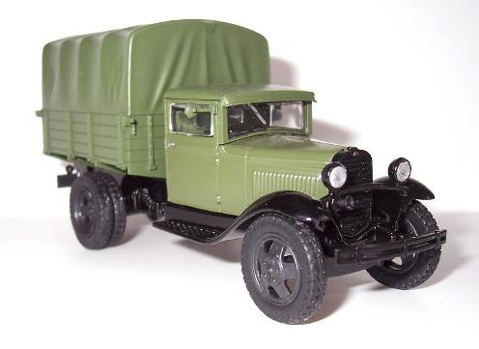
ГАЗ А-А (КАТЮША)
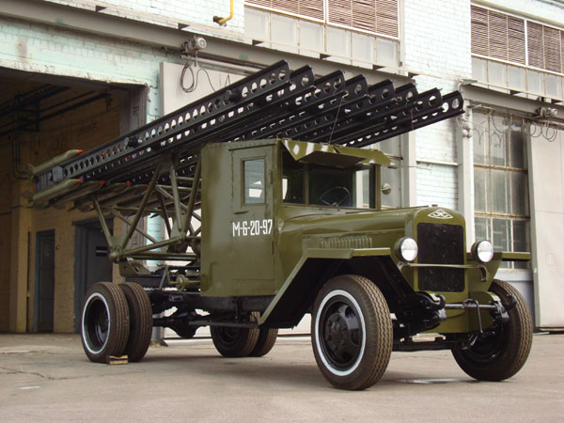

Бронеавтомобиль БА-64
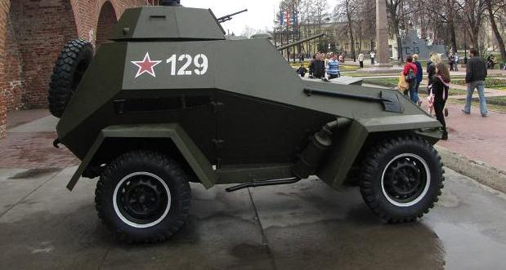
Раздел 8. Авиационные модели.
Тема 8.1 Работа с чертежами, изготовление шаблонов деталей самолета.
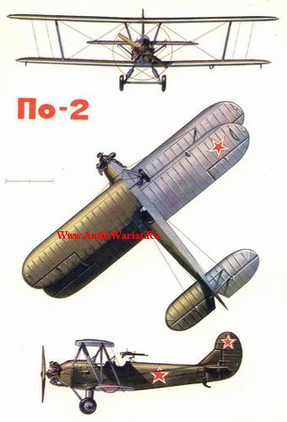

ПРИЛОЖЕНИЕ 2
Технические характеристики изделий
Раздел 7. Плавающие модели.
Тема 7.2 Основные параметры корабля.
Технические характеристики плашкоута.
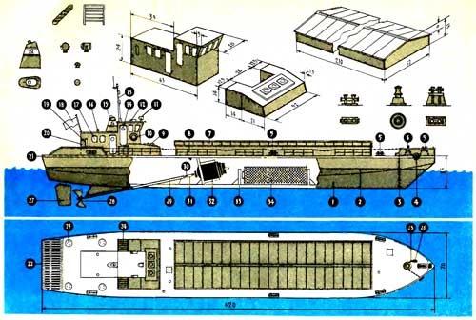

ПРИЛОЖЕНИЕ 3
Чертежи изделий.
Раздел 4. Автомоделирование.
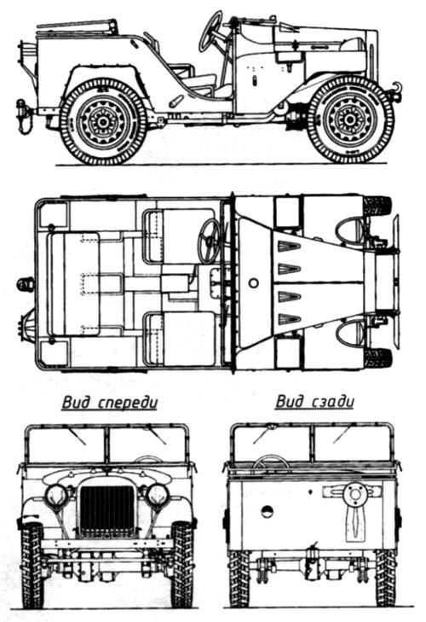
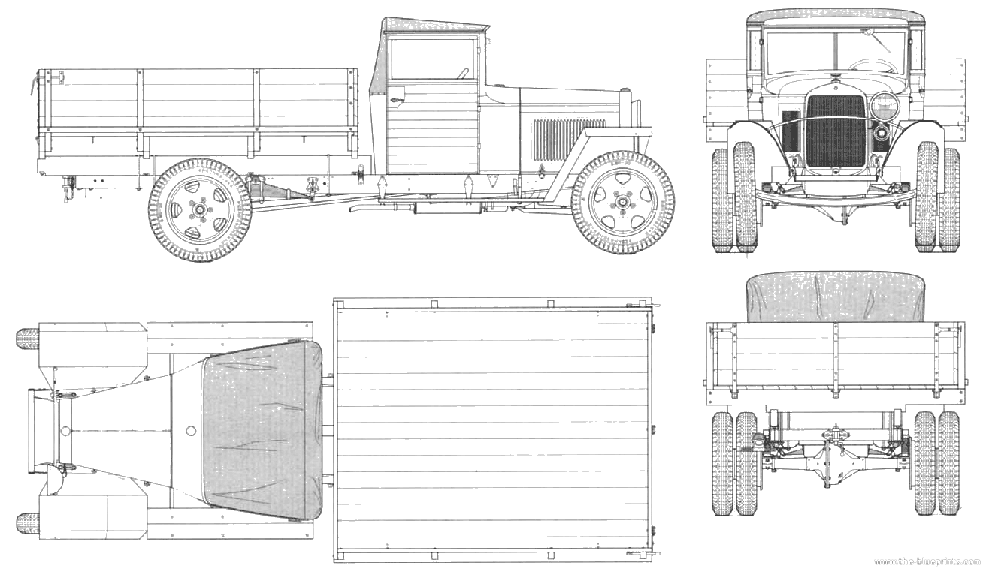

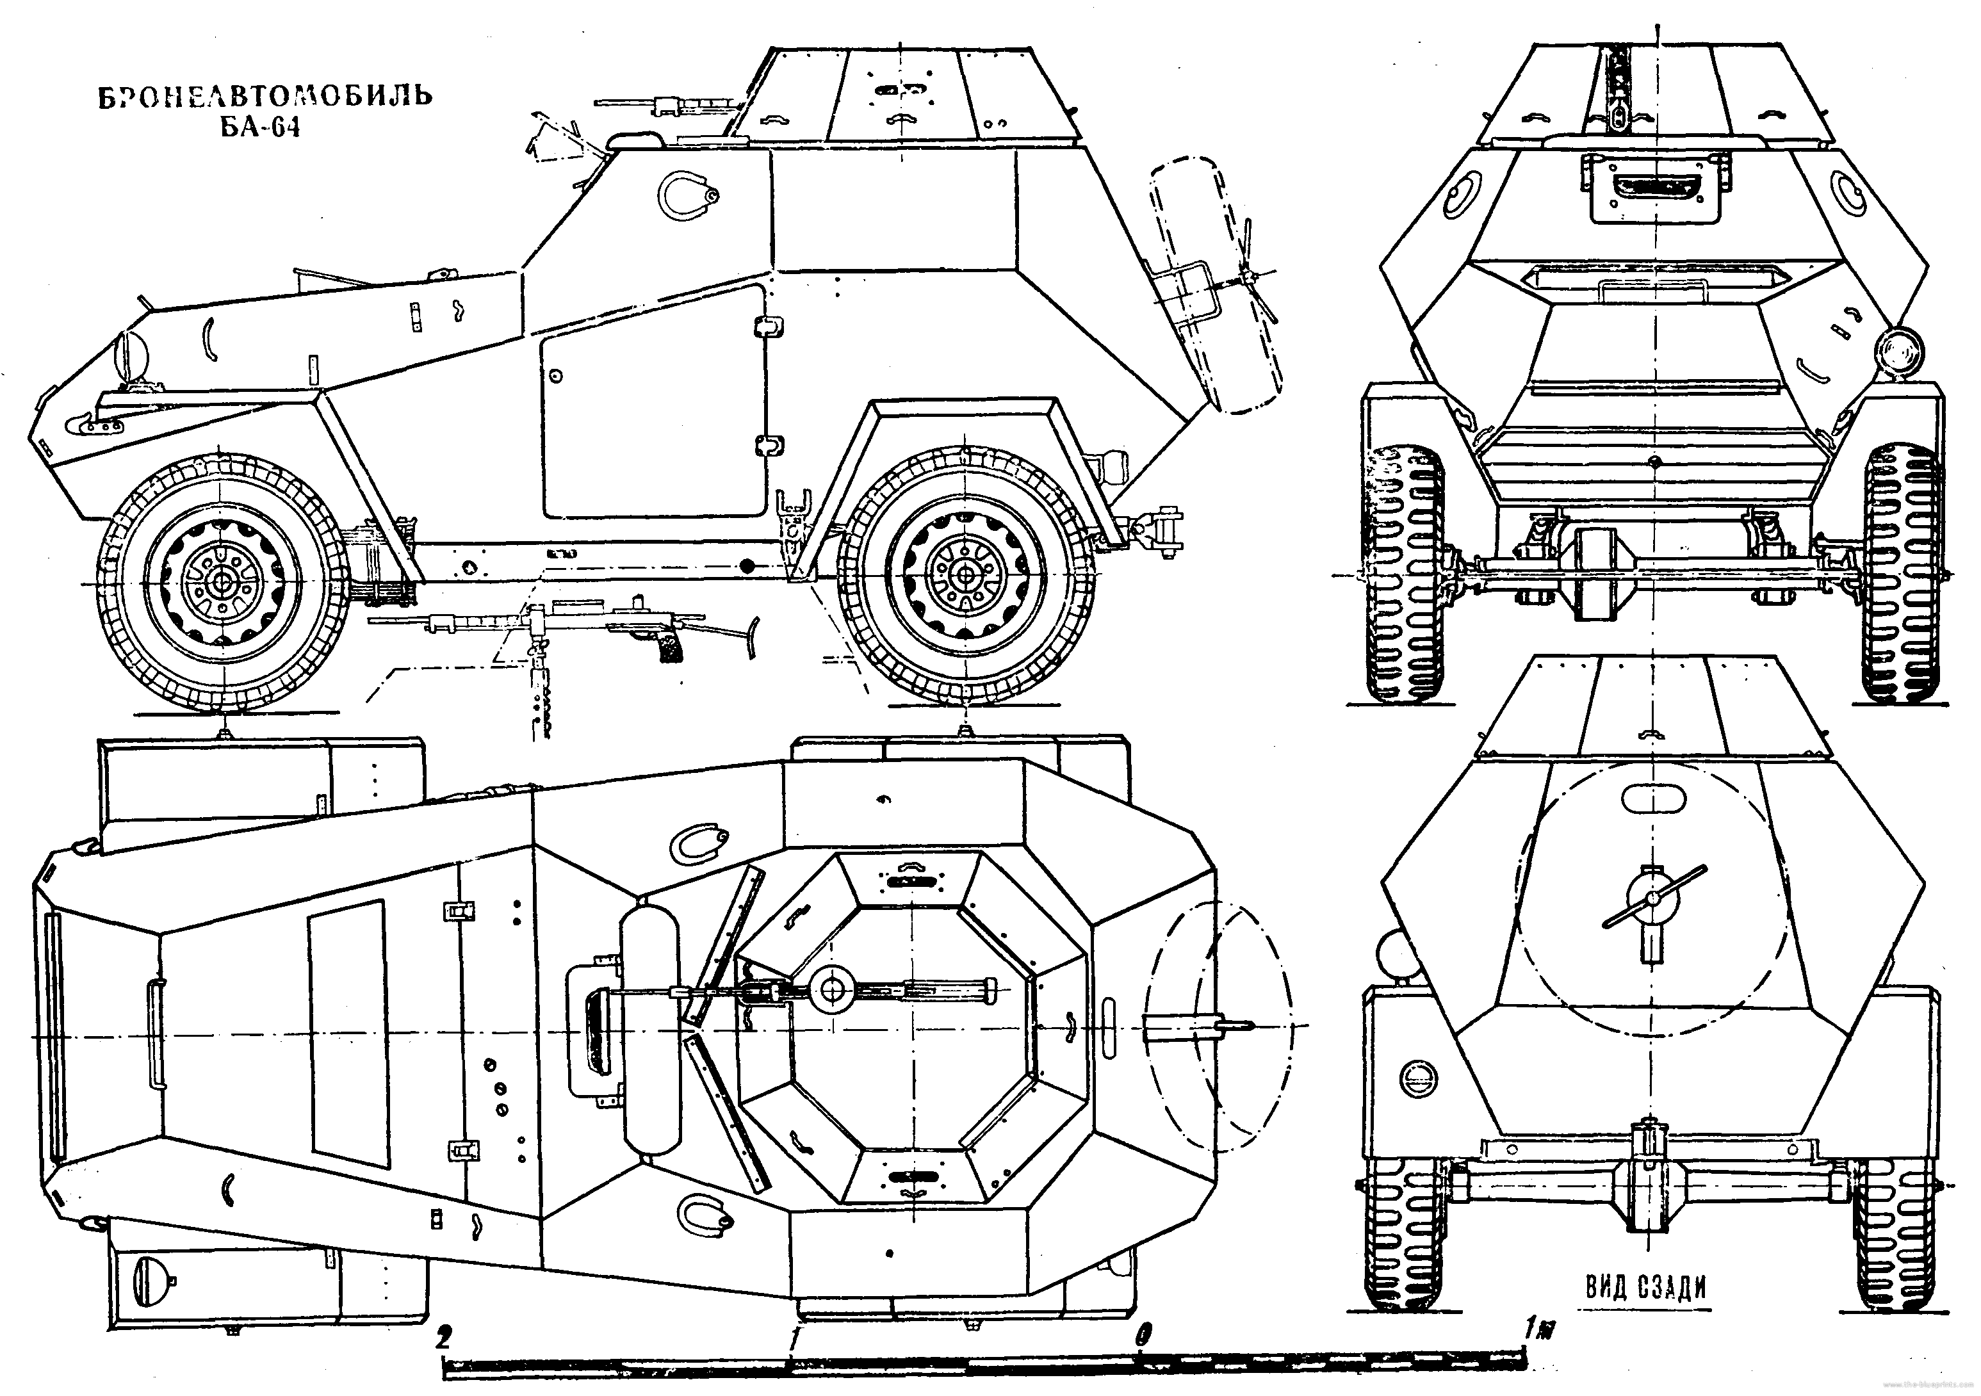
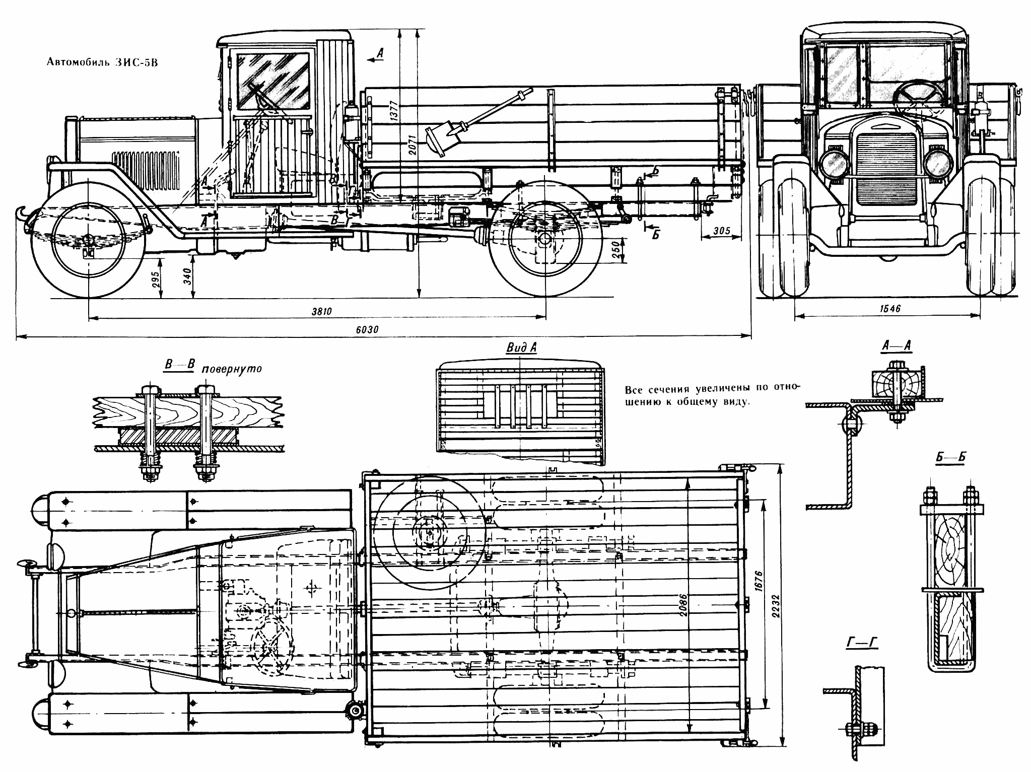

ПРИЛОЖЕНИЕ 4

Наглядные пособия по изготовлению отдельных деталей изделий.
Раздел 4. Автомоделирование.
Тема 4.2. Изготовление деталей автомобиля по шаблонам.
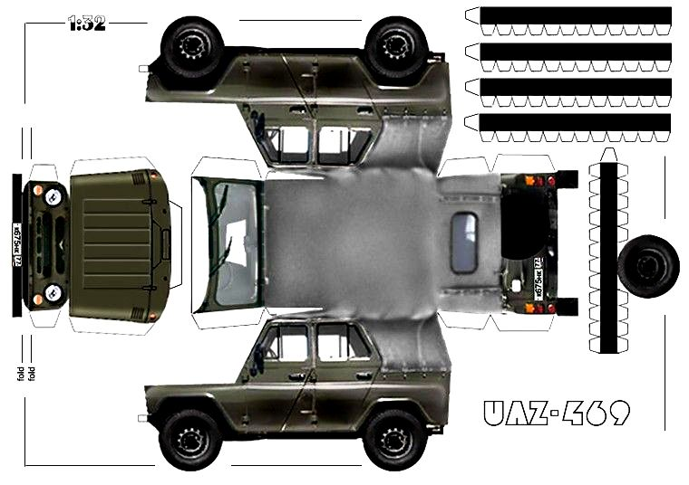
Раздел 8. Авиационные модели.
Тема 8.1 Работа с чертежами, изготовление шаблонов деталей самолета.
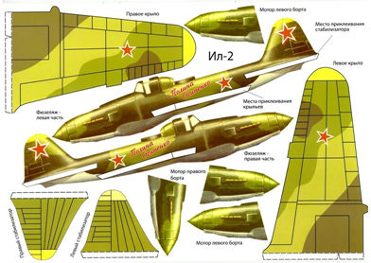
Раздел 7. Плавающие модели.
Тема 7.2 Основные параметры корабля.
